**СХЕМА**

**границ прилегающих территорий**

АЗС

Название объекта недвижимости

75:08:040107:9

Адрес (местоположение)

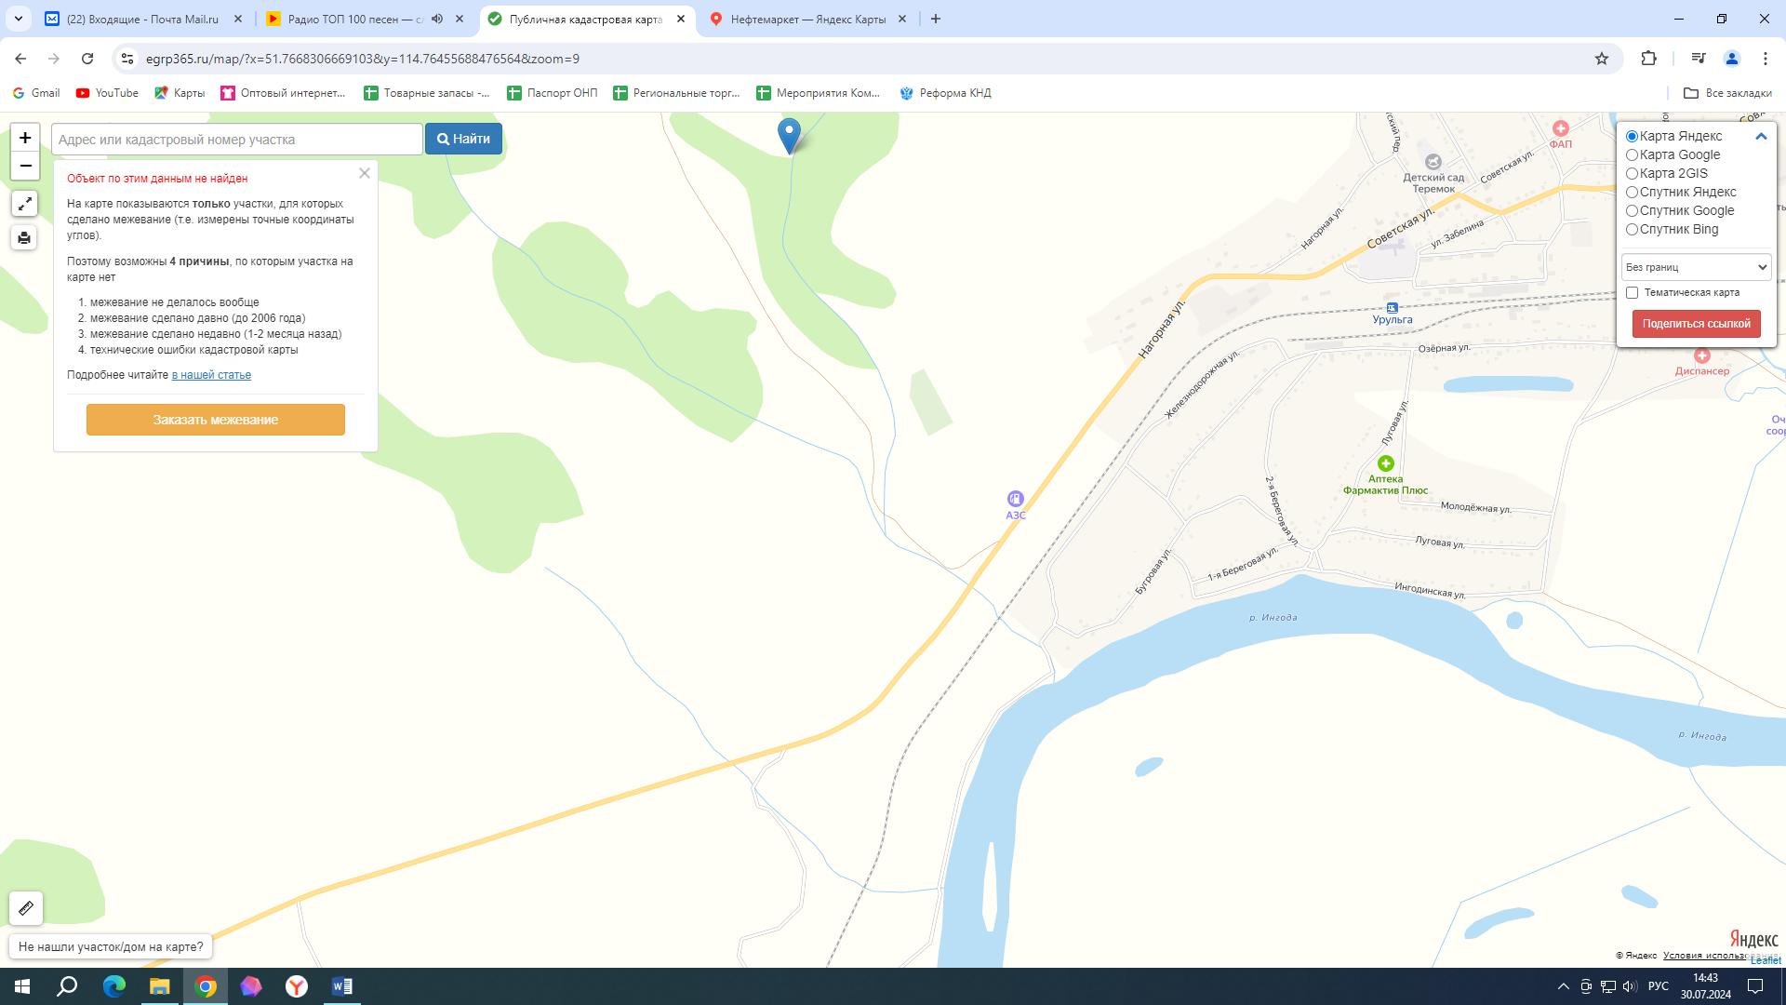

Масштаб: 1: 2000